SodaStream má nové výrobníky i kampaň. Zákazníky chce vytrhnout ze stereotypu

SodaStream je na českém trhu dlouhodobým lídrem v kategorii výrobníků perlivé vody a podle průzkumů vlastní tento přístroj už každá šestá česká domácnost. V květnu značka po 14 letech uvedla na trh úplně nové portfolio produktů, jejichž prostřednictvím chce řady svých zákazníků ještě rozšířit. Pomoct má i nová kampaň, která dává do popředí pozitivní emoce a zážitky. Kromě udržitelnosti tak k benefitům přípravy domácí perlivé vody SodaStream přidává i socializaci a příležitost vymanit se ze stereotypu a každodenní rutiny.

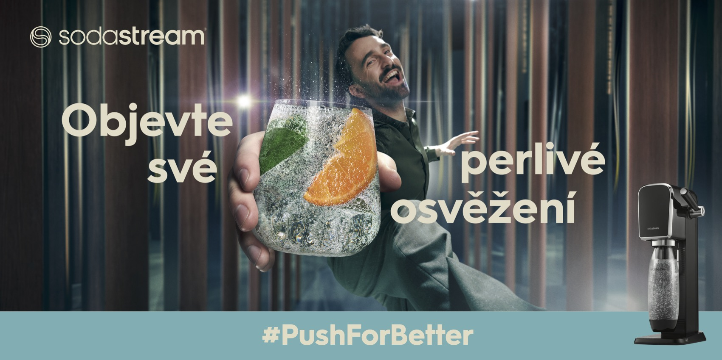

Víc pozitivních emocí
Neomezené a zároveň udržitelné možnosti při přípravě perlivých nápojů? SodaStream chce být pro své zákazníky více než jen funkční volbou, díky níž mohou pomáhat planetě přímo z pohodlí domova. Nová kampaň SodaStream a televizní spot s claimem „Objevte svoje vlastní perlivé osvěžení!“ je motivuje k sebevyjádření, kreativitě a socializaci. Ambicí značky je posunout vztah se zákazníkem do osobnější roviny, a to na bázi pozitivních zážitků a emocí. „Nová generace výrobníků perlivé vody má punc udržitelnosti, modernosti a prémiové kvality. Zároveň však chceme našim zákazníkům připomenout, že SodaStream není jen elegantní způsob, jak se vyhnout tunám plastového odpadu z jednorázových lahví. Je to originální životní styl, který je udržitelný, ale zároveň pestrý, stejně jako možnosti pitného režimu, které jim SodaStream nabízí,“ vysvětluje Martin Michelík, marketingový manažer SodaStream Česká republika, a pokračuje. „Věříme, že právě toto je cesta, jak se přiblížit i k mladší generaci, která si vztah ke značce často vytváří na základě pozitivní emoční vazby.“

Blíže k přírodě i lidem
Kampaň je součástí nové strategie SodaStream „Push for Better“, která ukazuje, jak malé změny v chování jednotlivců mohou vyvolat proud pozitivních změn s efektem pro celou planetu. Rozhodnutí pro změnu k lepšímu však podle SodaStream působí pozitivně i na samotného jednotlivce. Ten se přechodem na domácí přípravu perlivé vody může vymanit ze stereotypních vzorců chování a zároveň si otevřít prostor pro seberealizaci i příjemné chvíle ve společnosti přátel či rodiny. „Kampaň přichází v čase, kdy jsou pozitivní emoce a socializace cennější než kdykoli předtím. Jsem přesvědčený, že tento aspekt bude ve spotřebitelském chování sehrávat stále významnější roli,“ dodává M. Michelík.

Na všechny obrazovky
S novou kampaní míří SodaStream na televizní i digitální obrazovky. Kromě TV spotu, který bude postupně nasazený ve dvou různých stopážích, podpoří SodaStream svoji komunikaci v televizním prostoru i sponzorskými odkazy. V online prostoru a na sociálních sítích chce značka intenzivně komunikovat i dalšími videospoty a vizuály. Dlouhodobou 360° marketingovou kampaň doplní rádiová kampaň, PR aktivity, influencerské spolupráce a retailová podpora v off-trade.

Vizitka kampaně:
Název kampaně: „Objevte svoje vlastní perlivé osvěžení!“
Produkt: výrobníky SodaStream ART, DUO a TERRA
Termín nasazení: 1. 6. 2023
Média: TV (Prima Media Group, Česká televize), rádio (Evropa 2, Hitrádio, Blaník, RU Creative), online, offline
TV spot: https://youtu.be/3dtxpAW4BMg

###

Kontakt pro média:
Hedvika Přibová
PHOENIX COMMUNICATION
110 00 | Praha 1 | Opletalova 919/5
hedvika@phoenixcom.cz
+420 774 273 821

O značce SodaStream
SodaStream je specialistou na perlivou vodu nachystanou v pohodlí domova bez tahání lahví a jedničkou mezi perlivými vodami co do počtu vypitých litrů*. Firma se od svého počátku datovaného do roku 1903 soustředí na ucelenou nabídku výrobníků domácí perlivé vody a souvisejícího příslušenství. Jejím cílem je nabídnout příjemný způsob přípravy vlastní perlivé vody v pohodlí domova místo tahání protivných plastových lahví a následného vynášení hromad plastového odpadu. Počtem stisknutí výrobníku si zákazník sám volí výslednou perlivost vody a přidáním čerstvého ovoce má možnost vytvořit lákavé pití bez zbytečných cukrů či sladidel pro sebe i svou rodinu. Litr vlastní domácí perlivé vody přitom vyjde na velmi příznivou cenu 2,99 Kč, takže si za pohodlí nemusí zákazník zbytečně připlácet. Kromě svého pohodlí navíc používáním každého výrobníku domácí perlivé vody SodaStream domácnosti ochrání přírodu v průběhu tří let přibližně před 2 500 prázdných PET lahví od nápojů. Pro další informace a novinky navštivte adresu www.sodastream.cz.

* Zdroj: Porovnání firemních dat s výzkumem trhu balené vody za rok 2014 společnosti Canadean.

